Novità del mese – Giugno 2025

 | Giovanni SOLDATI  L’impazienza della falena  Cosa aveva spinto Adriana incontro ad un colpo di pistola? La sua irrequietezza, il suo volo scomposto, la sua inquietudine, la sua impazienza. L’impazienza di una falena. La commissaria Adriana Veri rimane vittima di un agguato mentre rientra a casa dopo una notte dai contorni in chiaroscuro. La sua squadra deve fare fronte ad una situazione che nessuno avrebbe mai immaginato. Gli agenti del piccolo commissariato annaspano increduli. Che ne sarà della loro commissaria? |  |  | Roberta RECCHIA  Io che ti ho voluto così bene  Un romanzo carico di grazia sulla possibilità di rinascere e di saper perdonare, con un protagonista che ci conquista e ci commuove da subito: perché la sua voce ci arriva con tutta la pienezza dei silenzi e delle verità sussurrate
 | Marco MALVALDI  Piomba libera tutti  È inizio estate a Pineta e un po' tutti sono alle prese con importanti novità. È vero che nel bar è rimasta una sedia vuota, una sedia piccola, ma il vuoto di quella sedia toglie il respiro a tutti. È morto in primavera Aldo, investito sulle strisce pedonali da una bicicletta. I vecchietti hanno perso un compagno, ma al BarLume Aldo è più vivo che mai nei ricordi sempre allegri dei suoi compari di briscola. Massimo, oltre che unico erede insieme a Tiziana, è stato nominato esecutore testamentario: compito più bizzarro, trovare un acquirente per la sterminata collezione di cd e vinili di Aldo. Per risollevare i vecchietti dalla nostalgia per l'amico scomparso, il vicequestore Alice Martelli li coinvolge, con la dovuta cautela, nella sua ultima indagine … |  |  | Marco PIOZZINI/Amedeo WERMELINGER  Castelli di sabbia  Il rinvenimento di un corpo in acqua, nella darsena di una prestigiosa villa di San Nazzaro, impone all’ispettore di polizia giudiziaria Alberto Corti di chiedere nuovamente aiuto ai suoi amici, l’anatomo patologo Claudio Loculi e il capitano della polizia lacuale. «Sedato, infilato in un salvagente e trascinato fondo… è la messinscena di un omicidio. Questi sono i casi che mi piacciono, strani e complicati, dovremo far lavorare il cervello e attivare le sinapsi» aveva esordito Claudio Loculi, «non salvato dal salvagente ma morto a causa di una ciambella di salvataggio
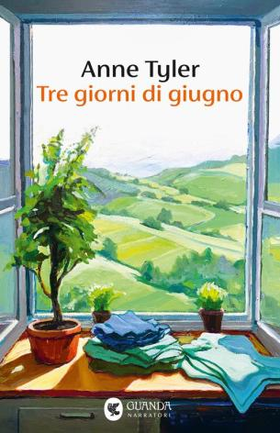 | Anne TYLER  Tre giorni di giugno  Mancano poche ore al matrimonio di sua figlia, ma le cose non vanno per niente bene per Gail Baines.Mentre Gail cerca di restare lucida e di capire che cosa sta succedendo nella sua vita, la figlia Debbie scopre che il futuro sposo nasconde un segreto che potrebbe farle cambiare idea. All'alba del grande giorno, Max sembra più interessato al pranzo del ricevimento che al possibile annullamento del matrimonio. Gail invece è seriamente preoccupata. Riuscirà la giovane coppia a superare la crisi? E che impatto avrà la loro decisione sul tormentato rapporto tra Gail e Max? |  |  | Michel BUSSI  Gli assassini dell’alba  A Guadalupa si verificano degli strani omicidi: tutti seguono uno schema definito, come se fosse un rituale mistico. L’ispettore Kancel e i suoi assistenti cominciano una corsa contro il tempo per fermare l’assassino: un’indagine in cui i confini tra magia nera e macchinazione diabolica si confondono.  Maestro dell’illusione e della manipolazione, Michel Bussi torna con un thriller coinvolgente e affascinante
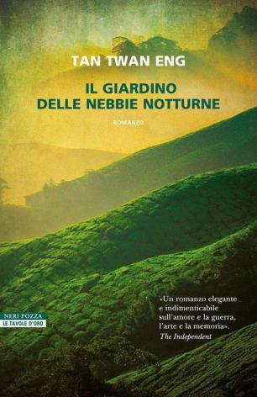 | Tan TWAN ENG  Il giardino delle nebbie notturne  Dalla penna magistrale di Tan Twan Eng, Il giardino delle nebbie notturne è una storia poetica e tragica, in cui guerra, bellezza e memoria si uniscono nel racconto straor-dinario di una vita. «Da come guardavi quell’airone poco fa» ha detto, «ho avuto l’impressione che stessi contemplando il passato». Mi sono voltata per guardarlo di nuovo; si era inoltrato verso il centro del laghetto. Dalla superficie saliva una nebbia mista a sussurri che solo il vento riusciva ad afferrare. «Lirico, pieno allo stesso tempo di compassione e di dolore. Un romanzo di misteriosa e tragica bellezza, che si dipana al centro di un’epoca feroce». |  | 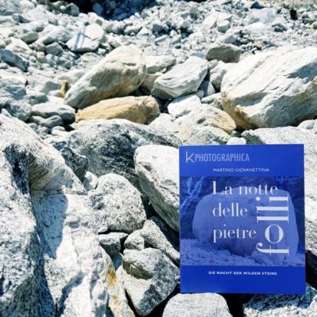 | Martino GIOVANETTINA  La notte delle pietre folli  Il maltempo del 29-30 giugno 2024 in Val Bavona: una toccante testimonianza in immagini, testi, cifre e poesie nelle Edizioni Agenzia Kay
 | Gianluca GOTTO  Verrà l’alba, starai bene  Cosa succede quando il dolore è troppo? Qualcuno ci sprofonda dentro, altri si arrendono, c'è chi chiede aiuto, chi tenta di affrontarlo. Veronica, invece, sceglie di lasciare tutto e tutti per ricominciare una nuova vita dall'altra parte del mondo. Spinta dalla necessità di darsi sempre da fare, così da non sentire né ricordare, riesce a costruirsi da zero una carriera di successo, che le permette di vivere in una delle zone più trendy di Melbourne ed essere vista come una donna di trent'anni indipendente, in splendida forma, realizzata. Una workaholic, sì, ma brillante e impeccabile. Eppure, quando la porta del suo appartamento si chiude e si ritrova intrappolata nel silenzio della sua solitudine, il dolore del passato riemerge con prepotenza … |  |  | Ildefonso FALCONES  In guerra e in amore  Regno di Napoli, 1442. Arnau Estanyol, conte di Navarcles, compagno d’armi e di caccia del re, è tra i conquistatori di Napoli e tra i membri più in vista della corte aragonese trasferitasi nella città conquistata. Nello sfarzoso palazzo che ha scelto come sua nuova casa, Arnau ascolta con grande attenzione le parole di Sofia, vedova abilissima nel tessere le trame della politica e nel camminare sul filo sottile dei rapporti tra gli spagnoli e l’antica aristocrazia napoletana ostile agli invasori, ne segue gli scaltri consigli e si abbandona all’affetto paterno per la figlia di lei, Marina. Ma nelle ombre che il sole di Napoli non riesce a dissipare, il fratellastro di Arnau, Gaspar, ricco e subdolo, sta congiurando contro il fratello per portargli via tutto, proprio a partire dalla fedele Sofia …
 | Alberto NESSI  In cerca della luce  All’inizio del Novecento, un corteo di artisti arriva nel Canton Ticino. La loro venuta non è concertata: si direbbero attratti da una forza misteriosa che c’entra forse con i paesaggi e la luce. Giovani, anticonformisti, appassionati, scelgono di vivere – spesso poveramente – in piccoli paesi come Castel San Pietro, Ligornetto, Coldrerio, Montagnola, Ascona. Presto questi luoghi si ritagliano uno spazio nelle loro opere, diventando parte integrante della ricerca che li accomuna: quella di un’arte nuova.  Nei racconti che compongono In cerca della luce, Alberto Nessi narra queste vite d’artisti |  | 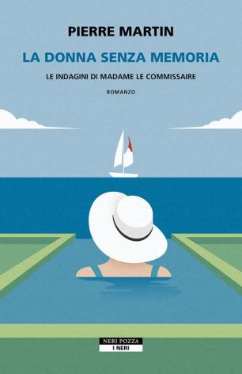 | Pierre MARTIN  La donna senza memoria  Il fedele assistente di Madame Le Commissaire, Apollinaire, si è scontrato, letteralmente, con un nuovo caso, rischiando di investire con la sua auto una donna che gli ha tagliato la strada sbucando all’improvviso dal bosco. È in stato di shock, non riesce a parlare, non ricorda cosa le è accaduto e nemmeno il suo nome. Ha la testa fasciata per nascondere un taglio che però sembra medicato da un professionista. Isabelle non riesce a trovare indizi per risalire all’identità della donna e quando le domande che si accavallano diventano troppe, si decide a lanciare un appello sui social. Peccato che in quel momento la donna senza memoria svanisce nel nulla

